ANS Elbląg
Instytut Informatyki Stosowanej im. Krzysztofa Brzeskiego
Programowanie obiektowe I – laboratorium

Studium Stacjonarne, sem. 3, 2022/2023

Sprawozdanie nr : 6,
nr grupy: 1,
dzień: wtorek,
godz. 12:00.

Data wykonania ćwiczenia: 20.12
Data oddania sprawozdania: 09.01

Nazwisko i imię: Kuczawski Kacper
Nr albumu: 20195
Nazwa pliku: lab6_kuczawski_kacper20195

Treść:
import java.io.*;
import java.util.*;
import java.text.*;
public class temp{
public static void main(String args[]){
String s1="ANS";
System.out.print("\ns1: " + s1);
String s2=new String("ANS");
System.out.print("\ns2: " + s2);
String s3=s1+s2;
System.out.print("\ns3: " + s3);
char[] tabZ={'A','N','S'};
String s4=new String(tabZ);
System.out.print("\ns4: " + s4);
Date data=new Date();
String s5="Data: "+data;
System.out.print("\n " + s5);
}
}
Wyniki:
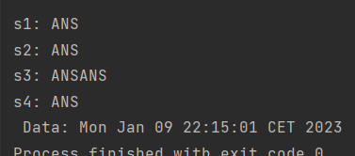

Treść:
import java.io.*;
import java.util.*;
import java.text.*;
public class temp{
public static void main(String args[]){
String liczbaS1="123";
int x, y;
x=Integer.parseInt(liczbaS1);
y=Integer.valueOf(liczbaS1);
System.out.print("\nx: " + x);
System.out.print("\ny: " + y);
}
}
Wyniki:
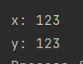

Treść:
import java.io.*;
import java.util.*;
import java.text.*;
public class temp{
public static void main(String args[]){
String lan="0x";
int lHex=0, lsoHex=0, lsd1Hex=0, lsd2Hex=0, WSHex=0, DSHex=0;
Scanner sc=new Scanner(System.in);
do{
System.out.println("\nPodaj x (między 10000 a 10FFFF): ");
String lan2=lan+sc.next();
lHex=Integer.decode(lan2);
}
while(lHex<65536&&lHex>111411);
String so="0x10000";
lsoHex=Integer.decode(so);
String sd1="0xD800";
lsd1Hex=Integer.decode(sd1);
String sd2="0xDC00";
lsd2Hex=Integer.decode(sd2);
WSHex=lsd1Hex+(lHex-lsoHex);
DSHex=lsd2Hex+(lHex-lsoHex);
System.out.println("\nWyższy surogat int: " + WSHex);
System.out.printf("\nWyższy surogat hex: 0x%x", WSHex);
System.out.println("\nDolny surogat int: " + DSHex);
System.out.printf("\nDolny surogat hex: 0x%x", DSHex);
}
}
Wyniki:
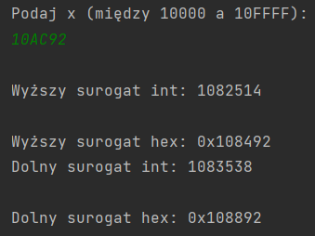
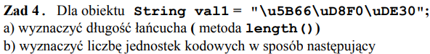
Treść:
import java.io.*;
import java.util.*;
import java.text.*;
public class temp{
public static void main(String args[]){
String vall = "\u5B66\uD8F0\uDE30";
int d = vall.length();
int l = vall.codePointCount(0, d);
System.out.println("Długość: "+d+"\nLiczba jednostek: "+l);
}
}
Wyniki:
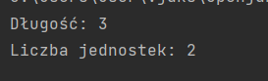

Treść:
import java.io.*;
import java.util.*;
import java.text.*;
public class temp{
public static void main(String args[]){

String pzdr = "Greetings";
char lit = pzdr.charAt(0);
int cp = pzdr.codePointAt(0);

int cp1=0, cp2=0;

String vall = "\u0041\uD8F0\uDE30";
cp1 = vall.codePointAt(0);
cp2 = vall.codePointAt(1);

System.out.println("Greetings");
System.out.println("\nLitera 1: "+lit+"\nJednostka kodowa dla 0: "+cp);
System.out.println("\nVall");
System.out.println("\nJednostka kodowa dla 0: "+cp1+"Jednostka kodowa dla 1: "+cp2);

System.out.println("Jednostka kodowa jest znakiem surogatowym :"
+Character.isSupplementaryCodePoint(cp1));
System.out.println("Jednostka kodowa jest znakiem surogatowym :"
+Character.isSupplementaryCodePoint(cp2));
}
}
Wyniki:
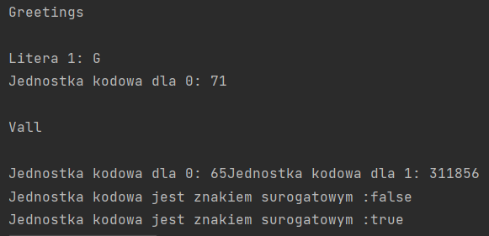

Treść:
import java.io.*;
import java.util.*;
import java.text.*;
public class temp{
public static void main(String args[]){

String s1 = "Greetings";
String s2 = "Cyberpunk";
String s3 = "greetings";
String s4 = "punk";
String s5 = "Cyberpunk";

System.out.println("Łańcuchy znaków: "+s1+", "+s2+", "+s3+", "+s4+", "+s5);
System.out.println("Porównanie s1 i s2: "+s1.equals(s2));
System.out.println("Porównanie s1 i s3: "+s1.equals(s3));
System.out.println("Porównanie s2 i s5: "+s2.equals(s5));
}
}
Wyniki:
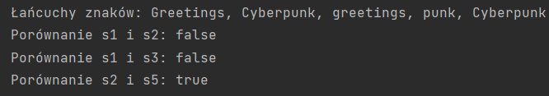

Treść:
import java.io.*;
import java.util.*;
import java.text.*;
public class temp{
public static void main(String args[]){

String str = "zielony,niebieski,czerwony";
String results[] = str.split(",");

for(int i=0; i<results.length; i++){
System.out.println("Łańcuch "+(i+1)+" po rozdzieleniu: "+results[i]);
}
}
}
Wyniki:
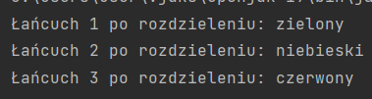

Treść:
import java.io.*;
import java.util.*;
import java.text.*;
public class temp{
public static void main(String args[]){

String s1 = "Cyberpunk";
System.out.println(s1.substring(5, 9););

}
}
Wyniki:
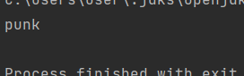

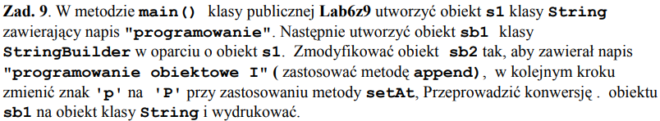
Treść:
import java.io.*;
import java.util.*;
import java.text.*;
public class temp{
public static void main(String args[]){

String s1 = "programowanie";
System.out.println(s1);
StringBuilder sb1 = new StringBuilder(s1);
sb1.append(" obiektowe I");
sb1.setCharAt(0, 'P');
sb1.toString();
System.out.println(sb1);
}
}
Wyniki:
